HÁDEJ, KDO JSEM
1. Můj život byl velice bohatý a činorodý. Postavil jsem řadu měst, sídel, zasloužil jsem se o upevnění postavení církve. Má babička byla svatá. Můj bratr však nebyl dobrým člověkem. Po mé smrti dostala řada věcí a staveb jméno po mně.

přítel člověka
mužské jméno |  |  |  |  | L
ozbrojený konflikt |  |  |  | Á
nádoba na květiny
kyselý plod |  |  |  |  |  |  |  | N
skupenství vody pevné
soubor map |  |  |  |  | L
ženské jméno |  |  |  | Ě

DALŠÍ NÁPOVĚDA:

- V hlavním městě (uveď název) jsem spojován se sochou sedící na koni – v životní velikosti
- Byl jsem zabit mým ryšavým bratrem
- Korunovační klenoty nesou pojmenování po mé osobě
- Hovoří se o mne jako o slavné osobnosti našich dějin
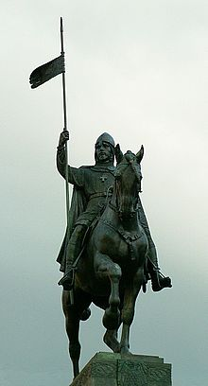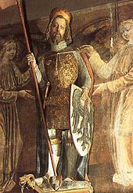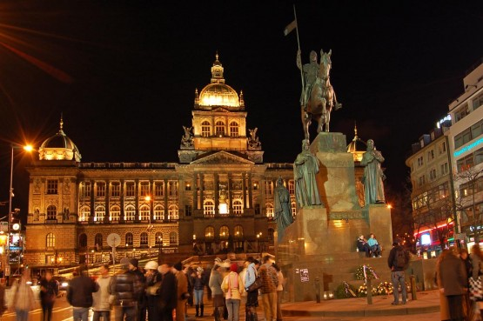
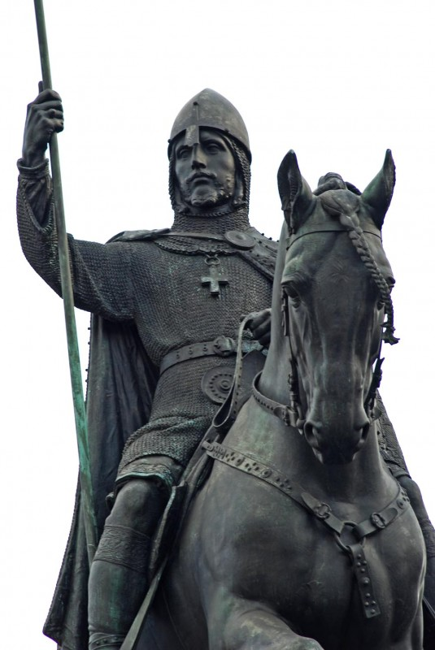

Svatý Václav (asi 907 – 28. září 935, příp. německy Wenzel von Böhmen) byl český kníže a světec, který je považován za patrona Čech a Moravy^{[1]} a symbol české státnosti.
Byl vychováván svou babičkou svatou Ludmilou a vzdělával se na Budči. Jako kníže, po porážce saským králem Jindřichem Ptáčníkem, dokázal zachovat suverenitu českého státu a založil chrám sv. Víta, hlavní kostel knížectví. Byl zavražděn ve (Staré) Boleslavi, sídle svého bratra Boleslava, který díky tomu převzal vládu. Po smrti začal být Václav uctíván jako svatý pro svou zbožnost (vlastnoruční pěstování vína a obilí pro svaté přijímání, péči o chudé, otroky a vězně, stavění kostelů, kácení šibenic a model ap.) a posmrtné zázraky. Později se stal symbolem českého státu, např. v Kodexu vyšehradském, na mincích nebo na Myslbekově pomníku.

přítel člověka | P | E | S
mužské jméno | P | A | V | E | L
ozbrojený konflikt |  |  | V | Á | L | K | A
nádoba na květiny |  | V | Á | Z | A
kyselý plod |  |  | C | I | T | R | O | N
skupenství vody pevné |  |  | L | E | D
soubor map |  |  | A | T | L | A | S
ženské jméno |  |  | V | Ě | R | A

